Wychowanie fizyczne klasa 7 b 15.05.2020

Witajcie .

Dzisiaj kontynuacja tematu z przyjmowania piłki. Nieśmiało przypominam o zaległych testach.
Tradycyjnie wykonujemy rozgrzewkę, a jeśli ktoś ma sposobność, po zapoznaniu z materiałem, trenujemy z piłeczką.

Temat: Doskonalenie umiejętności przyjęcia piłki wewnętrzną częścią stopy.

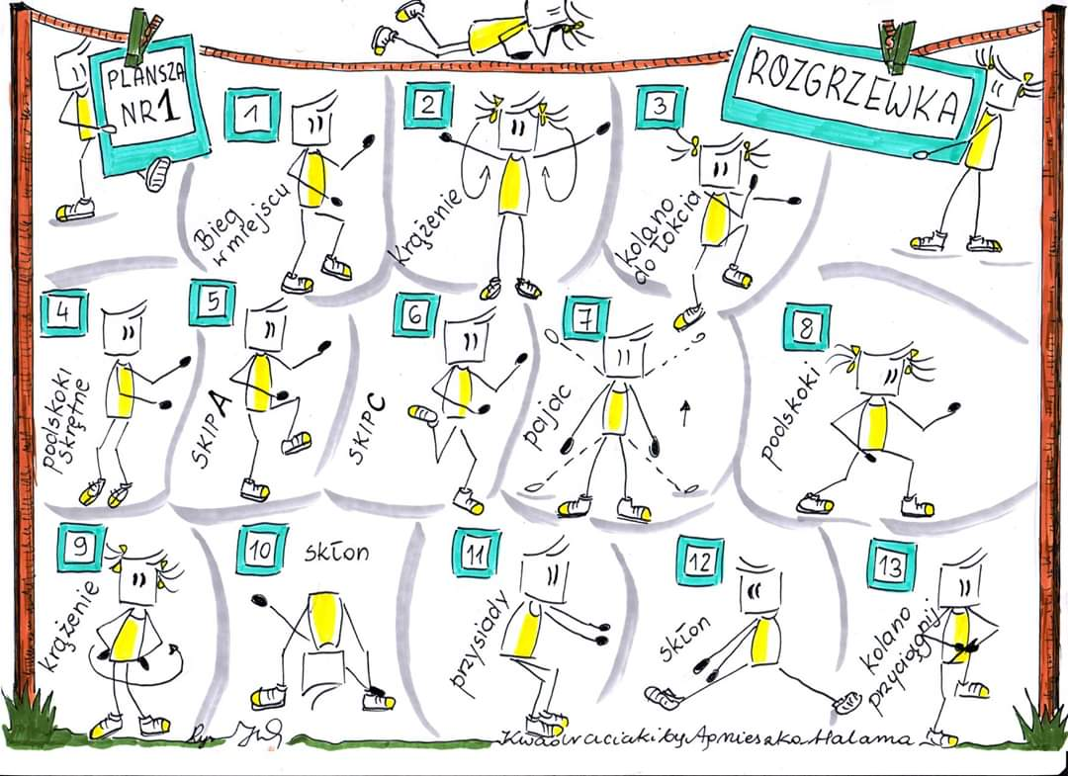

Przyjęcie piłki wewnętrzną częścią stopy
Stosowanie: W tym przyjęciu duża powierzchnia stopy styka się z piłką, co ułatwia asekurację, np. przy przyjęciu podeszwą można łatwiej zablokować piłkę przed przeciwnikiem. Ze względu na możliwość przyjęcia piłki na podłożu przy górnych uderzeniach z ćwierć- lub półobrotem, jest ono stosowane dość często i równocześnie sprawia duże trudności przeciwnikowi przy ewentualnym odbiorze.
Przyjęcie piłki zewnętrzną częścią stopy
Stosowanie: Przyjęcia piłki tym sposobem wykorzystywane są najczęściej przy uderzeniach z przodu lub z boku, przy czym często towarzyszy im zmiana kierunku ruchu, np. z ćwierćobrotem bez zatrzymania piłki po przyjęciu (przyjęcie zewnętrzną częścią stopy). Poruszanie się z piłką podczas i po przyjęciu jej ogranicza się do przeciwnika znajdującego się z przodu lub z boku przyjmującego (nogą zewnętrzną). Ten rodzaj przyjęcia piłki wykorzystywany jest najczęściej przez skrzydłowych i bocznych obrońców.
Przyjęcia piłki podeszwą
Stosowanie: Ten sposób przyjmowania piłki zalicza się do najczęściej stosowanych w czasie gry. Nie zalicza się również do najtrudniejszych, szczególnie piłek toczących się po podłożu. Stosowane jest przeważnie wtedy, gdy przeciwnik jest stosunkowo mało aktywny, pozostaje w pewnym oddaleniu, a piłka znajduje się na wprost przyjmującego.
Chodzi przede wszystkim o zatrzymanie piłki i opanowanie w taki sposób, aby mogła być szybko wprowadzona w kolejną fazę ruchu, np.: prowadzenie – podanie – strzał.
Przyjęcia piłki z powietrza na podłożu
Technika przyjęć piłki z powietrza na podłożu wykonywanych podeszwą, wewnętrzną częścią stopy lub wewnętrznym podbiciem, nie różnią się od takich samych przyjęć w sytuacjach, kiedy piłka toczy się po podłożu. Identyczna jest przede wszystkim powierzchnia styku stopy z piłką, identyczne są również fazy całkowitego wykonania. Pozostaje różnica kierunku zbliżającej się piłki (po podłożu, z powietrza) i występujący w związku z tym stopień trudności. W metodyce nauczania tego rodzaju przyjęć zaleca się wykorzystywanie w ćwiczeniach dwójkowych podań piłki rękami.
Przyjęcia piłki w powietrzu
Przyjęcie piłki prostym podbiciem
Stosowanie: Przyjęcie piłki tym sposobem może być stosowane przy piłkach w locie (bardzo rzadko na podłożu) w okolicznościach, kiedy nie ma okazji do wykorzystania innego sposobu jej opanowania, przy stromym torze lotu, przy luźnym kryciu (przy ścisłym kryciu istnieje możliwość przekroczenia przepisu, faulu). Przyjęcie piłki w powietrzu przyśpiesza prowadzenie akcji i kombinacji.
Przyjęcie piłki wewnętrzną częścią stopy
Stosowanie: Przyjęcie piłki wewnętrzną częścią stopy wykorzystywane jest przede wszystkim w sytuacjach, kiedy tor jej lotu w końcowej fazie ma tendencję opadającą na podłoże. Zaletą tego przyjęcia, oprócz stosunkowo dużej powierzchni zetknięcia piłki ze stopą, jest możliwość zablokowania ciałem atakującego przeciwnika.
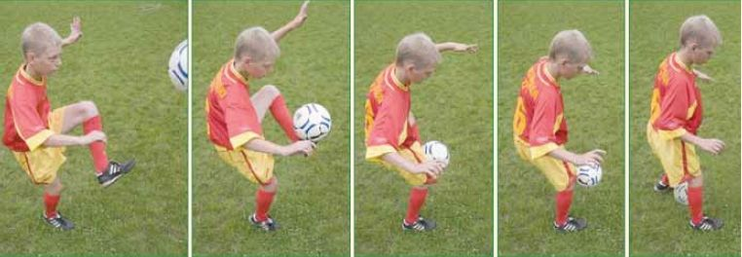
Przyjęcie piłki udem
Stosowanie: Przyjęcie piłki udem rzadziej występuje w grze, stosowane jest przy stromym locie piłki, przy luźnym kryciu w czasie wiatru, deszczu, w trudnych warunkach terenowych.
Przyjęcie piłki zewnętrznym podbiciem
Stosowanie: Ten sposób przyjęcia wykorzystuje się przy piłkach lecących z boku.
Przyjęcie piłki piętą
Stosowanie: Przyjęcie to ze względu na ograniczoną kontrolę wzrokową i skomplikowane ruchy zaliczane jest do trudniejszych. Jest wykonywane w sytuacjach, kiedy piłka przelatuje górą lub obok zawodnika, któremu w tym momencie trudno zmienić położenie.
Przyjęcie piłki klatką piersiową
Stosowanie: Przyjęcie klatką piersiową ze względu na dużą powierzchnię zetknięcia z piłką i niezbyt skomplikowane ruchy stosowane jest przy jej locie z dużą siłą. Wykonywane jest często podczas deszczu lub wiatru, kiedy przyjęcia nogą są trudniejsze.
Przyjęcie piłki głową
Stosowanie: Przy opanowywaniu piłek lecących górą stosuje się najczęściej przyjęcia głową w miejscu lub w wyskoku w sytuacjach, kiedy należy przejść do gry podaniami po podłożu. Jest to trudny element techniki, szczególnie przy przyjęciach piłki w wyskoku i w walce z przeciwnikiem.

Pamiętamy o zasadach bezpieczeństwa.
Materiały pochodzą z książki Jerzego Talagi i Dariusza Śledziewskiego "Piłka nożna. Nauczanie i doskonalenie techniki". , zachęcam do lektury.:)

Pozdrawiam.

